**Районные педагогические чтения работников дошкольных образовательных учреждений**

**«Инновации в дошкольном образовании: приглашение к диалогу»**

Черепанова Марина Геннадьевна

Воспитатель МБДОУ – детский сад № 413

**Технология «Лэпбук» в МБДОУ – детском саду № 413.**

Федеральный государственный образовательный стандарт дошкольного образования направлен на решение определенных задач:

- охрана и укрепление физического и психического здоровья детей, в том числе их эмоционального благополучия;

- создание благоприятных условий развития детей в соответствии с их возрастными и индивидуальными особенностями и склонностями, развитие способностей и творческого потенциала каждого ребенка как субъекта отношений с самим собой, другими детьми, взрослыми и миром.

Выше названные задачи основаны прежде всего на отношении к дошкольному возрасту как к уникальному периоду развития личности. Именно поэтому деятельность педагога должна быть направлена на внедрение новых педагогических технологий в воспитательно-образовательный процесс, что является одним из основных критериев саморазвития педагога дошкольного образовательного учреждения [2, с. 132].

При осуществлении инновационной деятельности перед педагогом детского сада ставятся следующие задачи:

* развитие индивидуальности воспитанников;
* развитие инициативности детей, их самостоятельности, способности к творческому самовыражению;
* повышение любознательности и интереса к исследовательской деятельности;
* стимулирование различных видов активности воспитанников (игровой, познавательной и т. д.);
* развитие интеллектуальных способностей детей;
* развитие креативности и нестандартности мышления.

Важным отличием инновационной деятельности от традиционной является то, что педагог выполняет роль не наставника, а соучастника процесса и придерживается положения «не рядом, не над, а вместе». Тем самым ребенок чувствует больше свободы, что побуждает к большей творческой активности. А также знание дается воспитаннику не в готовом виде, как раньше, а добывается ребенком самим в ходе своей исследовательской деятельности.

Как добиться того, чтобы ребенок лучше запомнил пройденный материал, проявлял интерес и самостоятельность в изучении той или иной темы?

Одним из способов достижения этой цели образования является использование лэпбука, который активно внедряется в нашем детском саду. Главная ценность лэпбука заключается в том, что он позволяет ребенку быть соучастником всего процесса, на любом из его этапов, отвечая всем требованиям ФГОС дошкольного образования. Одним из плюсов данной работы является и то, что обеспечивается взаимодействие всех участников образовательного процесса.

Технология «Лэпбук» меня очень заинтересовала потому, что она способствует развитию у детей познавательно-творческих способностей. Познавательная сфера детей обширна и многогранна. Она охватывает все стороны жизнедеятельности и развития ребенка. Большое значение отводится обогащению не только сознания детей познавательным содержанием, но, самое главное, их активной позиции в познании мира. Дети много наблюдают, экспериментируют, рассматривают, создают своими руками. Чем разнообразнее детская деятельность, тем успешнее идет разностороннее развитие ребенка, реализуются его потенциальные возможности и первые проявления творчества. Данная технология развивает у детей внимание, память, творческое воображение, умения сравнивать, выделять характерные свойства предметов, обобщать их по определенному признаку.

Образовательный процесс в МБДОУ – детском саду № 413 построен на комплексно – тематическом принципе с учетом реализации содержания всех образовательных областей и подразделен на темы. Темы помогают организовать партнерскую деятельность взрослого и детей оптимальным способом. Лэпбук может быть готовым результатом совместной деятельности с детьми по той или иной теме. Работа над изготовлением тематической папки может длиться, как правило, на протяжении одно - двух недель, пока мы работаем над темой недели. Ее изготовлению должны предшествовать тематические занятия, игры, задания, мероприятия. В этом случае дети будут готовы к совместному изготовлению тематической папки. Дидактический и игровой материал, находящийся в такой папке систематизирует и закрепляет полученные знания у детей.

Входящие в лэпбук книжки - самоделки, иллюстрации, загадки, стихи, творческие задания из лэпбука можно использовать и на занятии, и в других видах деятельности. Лэпбук помогает быстро и эффективно усвоить новую информацию и закрепить полученные знания в занимательно – игровой форме.

Конечно, активное участие при создании лэпбуков принимают родители. Они помогают в сборе информации и подготовке материала.

Таким образом, применяя технологию лэпбук в своей работе, пришла к выводу, что она дает большой простор для познавательного и творческого развития детей, расширяет кругозор, открывает возможности формирования желания творить, фантазировать, позволяет разнообразить процесс обучения и взаимодействовать с родителями.

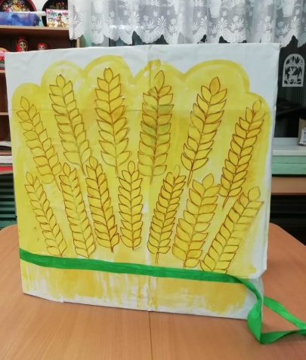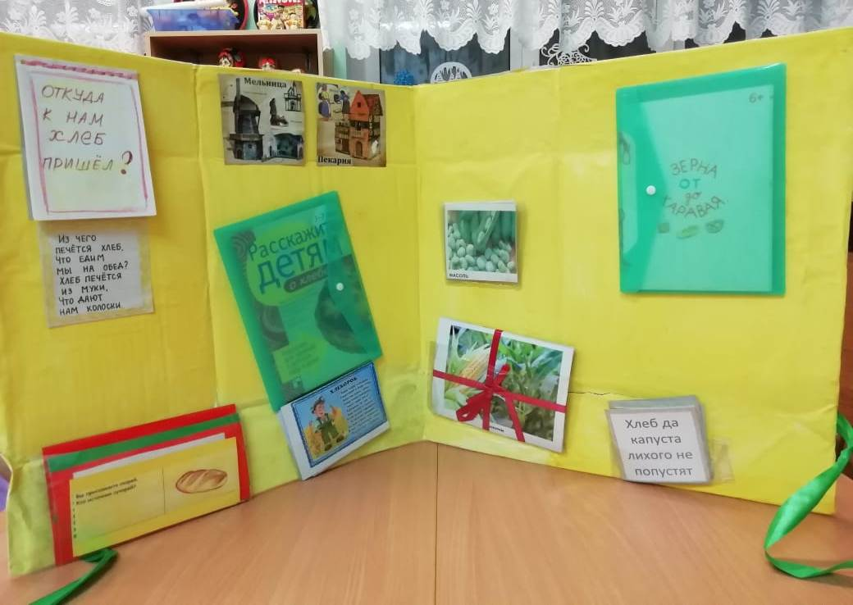

Лэпбук на тему «Откуда к нам хлеб пришел?»

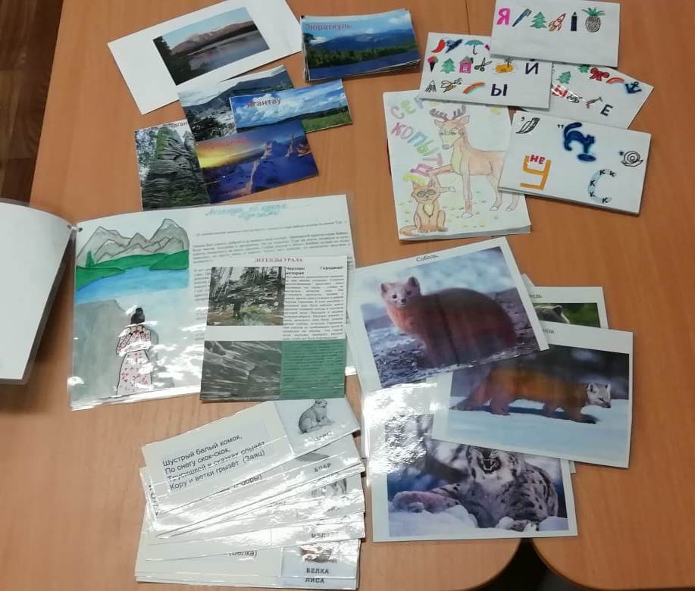

Материал для Лэпбука на тему «Урал – наш край родной»

Литература:

1. Блохина Елена, Лиханова Тамара. Лэпбук – «Накопленная книга» // Обруч. 2015. №4
2. Пироженко Татьяна. Лэпбук «Золотая осень» // Дошкольное образование. 2014г. № 11; 12.
3. Султанова Э. Н. Использование современных инновационных технологий, соответствующих ФГОС ДО, в воспитательно-образовательном процессе // Молодой ученый. – 2018. - №2. – С. 146 – 148.
4. Кудина Я. В. Инновационные технологии, применяемые в ДОУ / Я. В. Кудина // Инновационные тенденции развития системы образования: материалы VI Междунар. науч. – практ. конф. ( Чебоксары, 19 февр. 2017 г.) / редкол.: О. Н. Широков [ и др.]. – Чебоксары: ЦНС «Интерактив плюс», 2017. – С. 131 – 134.
5. Назарова Т. С. Педагогические технологии: новый этап эволюции? / Т. С. Назарова // Педагогика. – 2007. - №3.